Правовая газета
Спору –Мир  Просто о сложном

Информационный вестник судебных участков
г. Медногорска Оренбургской области

Выпуск № 1 (I квартал 2018 года)

В номере газеты:

Инновации
стр.3

Главная
Стр.1

Итоги работы
стр.2

Актуально
стр.4-6

Нормы поведения
Стр.7

О нас
Стр.8

Утверждены правила пребывания посетителей    Мировые судьи, с целью поддержания общественного порядка  внутри помещений,  утвердили новые правила пребывания посетителей  (Продолжение на стр. | Новое программное обеспечение   В январе 2018 года во всех судебных участках Оренбургской области прошло внедрение  нового программного обеспечения «Мировые судьи» производителя ЗАО «Крок инкорпорейтед», в том числе и на судебных участках г. Медногорска Оренбургской области… (Продолжение на стр. )
  Совещание по итогам работы судебных участков
  г. Медногорска за 2017 год
  13 февраля на судебных участках г. Медногорска состоялось совещание темой которого стало подведение итогов работы по отправлению правосудия в 2017 году…..(Продолжение на стр. 2)

2 Итоги работы
Совещание по итогам работы судебных участков г. Медногорска
за 2017 год

13 февраля на судебных участках г. Медногорска состоялось совещание темой которого стало подведение итогов работы по отправлению правосудия в 2017 году.
Мировой судья судебного участка № 1 г. Медногорска Приказчикова Е.В. и мировой судья судебного участка № 2 г. Медногорска Кистанова И.В. представили анализ рассмотренных дел за 2017 год, в сравнении с аналогичными показателями 2016 года, отметили динамику в работе по некоторым категориям дел, в частности по делам о взыскании оплаты за коммунальные услуги.
Также особое внимание судей было уделено нагрузке, качеству рассмотренных дел, в сравнении со среднеобластными показателями, количеству вынесенных на судебных участках частных определений и постановлений.
С отчетами о проделанной работе с Интернет – сайтами судебных участков, средствами массовой информации, аналитической работе выступили помощники мировых судей Рябченко Н.П. и Базорова А.А.
Отдельно были заслушаны на совещании подробные отчеты по исполнению дел и о работе с архивом секретаря суда судебного участка № 2 г. Медногорска
Лаврентьевой Е.В.
О качестве и альтернативных способах судебного извещения доложили секретари судебного заседания Теплова М.А. и Дубская О.А.
В конце совещания мировые судьи обозначили проблемы, требующие разрешения, подвели общие итоги, озвучили поставленные перед судебными участками задачи на первое полугодие 2018 года и поблагодарили всех присутствующих за проделанную в 2017 году работу.

Рост оконченных производством гражданских дел по оплате коммунальных услуг, за последние 3 года

3 Инновации

Прошло внедрение нового программного обеспечения «Мировые судьи»

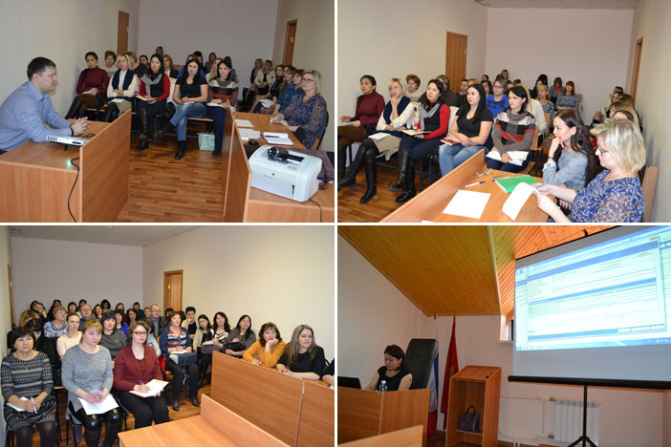
В январе 2018 года во всех судебных участках Оренбургской области прошло внедрение нового программного обеспечения «Мировые судьи» производителя ЗАО «Крок инкорпорейтед», в том числе и на судебных участках г. Медногорска Оренбургской области. Данная система нового программного обеспечения является комплексной информационной системой судебного делопроизводства по гражданским, уголовным, административным делам, делам об административных правонарушениях, предназначенная для автоматизации деятельности судебных участков мировых судей.
31 января 2018 года на базе судебных участков Октябрьского района г. Орска проведен обучающий выездной семинар для аппаратов мировых судей Восточного региона, в связи с внедрением в действие нового программного обеспечения «Мировые судьи» производителя ЗАО «Крок инкорпорейтед» сотрудниками комитета по обеспечению деятельности мировых судей Оренбургской области, а также ГКУ «Центр по материально-техническому и хозяйственному обеспечению деятельности мировых судей».

4 Актуально
  Продажа алкоголя подростку запрещена  Взрослый человек решает сам для себя пить ему спиртное или не пить, какое именно и сколько, к сожалению, довольно часто такое решение в пользу алкоголя принимается и подростками. Следить за тем, чтобы несовершеннолетние дети не употребляли спиртного, обязаны их родители, но не только, определенные меры принимаются на уровне законов, так например, запрещена продажа спиртного несовершеннолетним, равно как и склонение их к пьянству.  Ответственность за совершение розничной продажи несовершеннолетнему алкогольной продукции при однократном нарушении предусмотрена ч.2.1 статьи 14.16 Кодекса об административных правонарушениях РФ и влечет наложение административного штрафа на граждан в размере от 30 000 до 50 000 рублей, на должностных лиц  от 100 000 до 200 000 рублей, на юридических лиц от 300 000 до 500 000 рублей. Если будет установлена повторность деяния и срок между нарушениями будет менее 180 дней, продажа спиртного несовершеннолетнему будет считаться уже уголовным преступлением, предусмотренным ст. 151.1 УК РФ, которое влечет наказание в виде штрафа в размере от 50 000 рублей до 80 000 рублей или в размере заработной платы или иного дохода осужденного за период от трех до шести месяцев либо исправительными работами на срок до 1 года, с лишением права занимать определенные должности или заниматься определенной деятельностью на срок до 3 лет или без такового. В 2017 году в судебной практике мирового судьи судебного участка № 2 г. Медногорска имеется одно дело  Водителю, который управляет транспортным средством в состоянии опьянения, грозит административная ответственность в виде тридцати тысяч рублей штрафа с лишением права управления до 2-хлет.  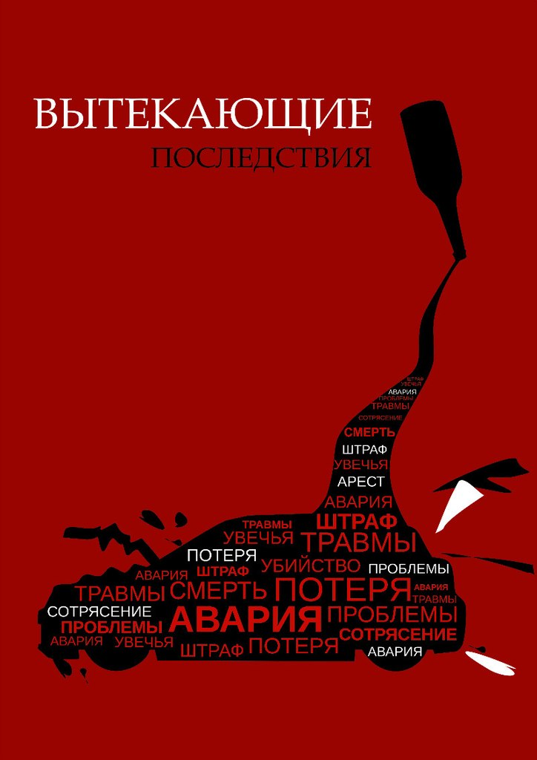  А вот если водитель повторно оказывается за рулем в состоянии опьянения, в период лишения водительского удостоверения и еще в течение одного года после его получения, наступает уже уголовная ответственность по ст. 264.1 УК РФ, которая предполагает наказание в виде штрафа от 200 до 300 тыс. рублей, либо обязательных работ на срок до четырехсот восьмидесяти часов, либо принудительных работ на срок до двух лет, либо лишения свободы на срок до 2-х лет, с лишением права управления транспортными средствами до 3-х лет.  В данном случае нарушитель закона приобретает реальную судимость, которая в дальнейшем влечет за собой некоторые неприятные последствия, такие как, например осложнения при трудоустройстве на хорошую работу. Согласно статистическим данным судебного участка № 2 г. Медногорска в 2017 году мировым судьей по ст. 264.1 УК РФ вынесено 7 обвинительных приговоров, за 1 квартал 2018 года по данной статье рассмотрено 3 уголовных дела.  Большинство осужденных совершают большую ошибку, считая, что после отбытия основного наказания они больше не считаются осужденными. | о привлечении продавца магазина «Закоулок» к уголовной ответственности за розничную продажу несовершеннолетним алкогольной продукции, если это деяние совершено неоднократно. Вина продавца при рассмотрении уголовного дела была доказанной, осужденная понесла наказание в виде штрафа в размере 50 000 рублей. Однако продавцы магазинов г. Медногорска, несмотря на неоднократное предупреждение их об ответственности за продажу алкоголя несовершеннолетним, продолжают позволять покупать подросткам спиртное. Так, 21 марта 2018 года мировым судьей судебного участка  № 2 г. Медногорска Кистановой И.В. рассмотрено дело об административном правонарушении в отношении продавца магазина «Семья», расположенного в г. Медногорске, которая в нарушение требований ФЗ «О государственном регулировании производства и оборота этилового спирта, алкогольной и спиртосодержащей продукции и об ограничении потребления (распития) алкогольной продукции» № 171 от 22.11.1995, реализовала одну бутылку пива несовершеннолетнему. Довод продавца о том, что она не определила возраст покупателя по внешнему виду, мировойсудья признал неосновательным, поскольку в силу закона № 171-ФЗ она обязана была удостовериться в отсутствие законных препятствий к продаже спиртного и проверить паспорт, что ею сделано не было.В итоге мировой судья пришел к выводу о доказанности вины продавца в совершенном правонарушении и с учетом наличия исключительных обстоятельств назначил наказание в виде штрафа в размере 15 000 рублей Источников, как достать спиртное, у несовершеннолетних много, это и совершеннолетние друзья и безответственные родители, но все же, как показывает практика, нередко основным источником выступают продавцы магазинов.  5 Актуально  Это не так, на протяжении всего срока лишения права управления транспортными средствами, они являются судимыми и при повторном совершении преступлений - это будет являться одним из отягчающих наказание обстоятельств. Так 19 марта 2018 года мировым судьей судебного участка № 2 г. Медногорска вынесен обвинительный приговор по ст. 264.1 УК РФ жителю Кувандыкского района, который совершил преступление в период непогашенной судимости за совершение аналогичного преступления. Разрешая вопрос о виде и размере наказания, подлежащего назначению подсудимому, мировой судья не нашел оснований для назначения наказания в виде штрафа, посчитав, что данное наказание не сможет обеспечить достижения целей наказания. Помимо того в ходе судебного разбирательства было установлено, что подсудимый после привлечения его к уголовной ответственности за управление транспортным средством в состоянии алкогольного опьянения, положительных выводов для себя не сделал, продолжал нарушать правила дорожного движения, спустя всего 2 месяца после осуждения вновь совершил преступление.  Подсудимому назначено окончательное наказание виде 3 месяцев 10 дней реального лишения свободы, с отбыванием наказания в колонии-поселении, а также с лишением заниматься деятельностью, связанной с управлением транспортными средствами на срок 2 года 6 месяцев.  Всем водителям следует уяснить, что употребляя спиртные напитки перед тем, как сесть за руль транспортного средства, он может испортить дальнейшую жизнь не только себе, своим близким, но и окружающим, причинив, управляя транспортным средством «под градусом» людям тяжкий вред и тогда уже отправиться в места лишения свободы на более долгий срок.

6  Земельные участки подлежат оформлению в установленном законом порядке  Пресс - служба судебного участка информировала граждан о практике рассмотрения дел об административных правонарушениях, выразившихся в неисполнении предписаний Управления Росреестра, выданных по результатам проведения выездных проверок.  Установив по итогам проверки, что земельный участок фактически занимается самовольно, жителям выдаются предписания, в которых устанавливается срок для приведения документации на участок в соответствие с требования земельного кодекса.  В ином случае в действиях лица усматривается состав административного правонарушения по ч. 25 ст. 19.5 КоАП РФ, а за повторное неисполнение – по ч. 26 ст. 19.5 КоАП РФ, так как предписание Росреестра является обязательным для исполнения. Особенность дел указанной категории заключается в том, что наказание за данные правонарушения являются достаточно суровыми и составляют для граждан за впервые совершенное правонарушение – от 10 000 до 20 000 рублей, а за повторное – от 30 000 до 50 000 рублей.Но, тем не менее, на судебные участки продолжают поступать дела указанной категории.В феврале 2018 года мировым судьей судебного участка № 2 г. Медногорска Кистановой И.В. рассмотрено два дела по ч.26 ст. 19.5 КоАП РФ. Из материалов дел усматривалось, что лица выданные предписания не оспаривали, мер к его исполнению не принимали, с заявлениями о продлении срока исполнения предписания в контролирующий орган не обращались, в судебное заседание по вызову не явились.  По результатам рассмотрения дел физическим лицам было назначено минимальное наказание в виде штрафа в размере 30 000 рублей каждому. | Внесение платы за содержание общего имущества в доме обязательно и для собственников нежилых помещений  В соответствии со ст. 249 ГК РФ каждый участник долевой собственности обязан соразмерно своей долей участвовать в уплате налогов, сборов и иных платежей по общему имуществу, а также в издержках по его содержанию и сохранению. Пунктами 1, 2 ст. 39 ЖК РФ, а также п. 1 ст. 158 ЖК РФ установлено, что собственники помещений в многоквартирном доме несут бремя расходов на содержание общего имущества в многоквартирном доме. Из системного толкования вышеприведенных норм, закрепленных также в статьях 36, 39 и 158 ЖК РФ, следует, что законом прямо установлена обязанность собственника помещения в многоквартирном доме нести бремя расходов на содержание общего имущества, что является следствием самого права собственности и не зависит от порядка пользования общим имуществом и от вида помещения (жилого или нежилого). Мировому судье поступило на рассмотрение исковое заявление ООО «ЖЭУ-1» к собственникам нежилого помещения в доме по пер. Советский г. Медногорска, которые на протяжении двух лет уклоняются от заключения договора с управляющей компанией о содержании и техническом ремонте общего имущества указанного дома, сумма задолженности составила более двадцати тысяч. В судебном заседании ответчики иск не признали, поскольку с ними не заключен соответствующий договор, об обязанности вносить плату за услуги ООО «ЖЭУ-1» они не знали. Не возмещение ответчиками затрат истца по содержанию и ремонту общего имущества многоквартирного дома привело к образованию у них неосновательного обогащения.Мировой судья пришёл к убеждению об обоснованности требований ООО «ЖЭУ-1» и вынес решение об удовлетворении заявленных исковых требований.
7 Нормы поведения
 | Мировые судьи судебных участков г. Медногорска  Оренбургской области утвердили новые Правила пребывания посетителей в помещении судебных участков мировых судей г. Медногорска Оренбургской области

С целью эффективной организации деятельности мировых судей, реализации конституционного права граждан на судебную защиту, поддержания общественного порядка внутри помещений мировых судей, обеспечения безопасности мировых судей, работников аппарата суда, участников процесса и других граждан при посещении ими помещений судебный участков, повышения информационной открытости, обеспечения единообразия регулирования и надлежащего порядка в судебном заседании, во исполнение Приказа председателя комитета по обеспечению деятельности мировых судей Акулина О.С., мировые судьи судебных участков г. Медногорска Оренбургской области утвердили новые Правила пребывания посетителей в помещении судебных участков мировых судей г. Медногорска Оренбургской области, предварительно согласовав их с председателем Медногорского городского суда Липатовой Т.И. Данные Правила размещены на информационных стендах судебных участков г. Медногорска.
Наиболее часто встречающиеся случаи нарушения посетителями Правил пребывания в помещении судебных участков
Посетители судебных участков чаще всего, по данным судебных приставов по ОУПДС:

-при входе в здание не сообщают судебному приставу по ОУПДС о цели своего пребывания;

-отказываются проходить осмотр с использованием технических средств и предъявлять для проверки ручную кладь (портфели, сумки, папки и т.д.)

-не соблюдают нормы поведения в общественных местах (допускают нецензурную брань)

-не сообщают секретарю судебного заседания о своей явке

-вмешиваются в действия судьи и других участников процесса, мешая проведению судебного заседания вопросами, репликами

-находятся в служебных помещениях суда без разрешения работников аппарата суда и судебных приставов по ОУПДС

-оставляют без присмотра личные вещи и документы

8 О нас

Зимний фестиваль ВФСК "ГТО"
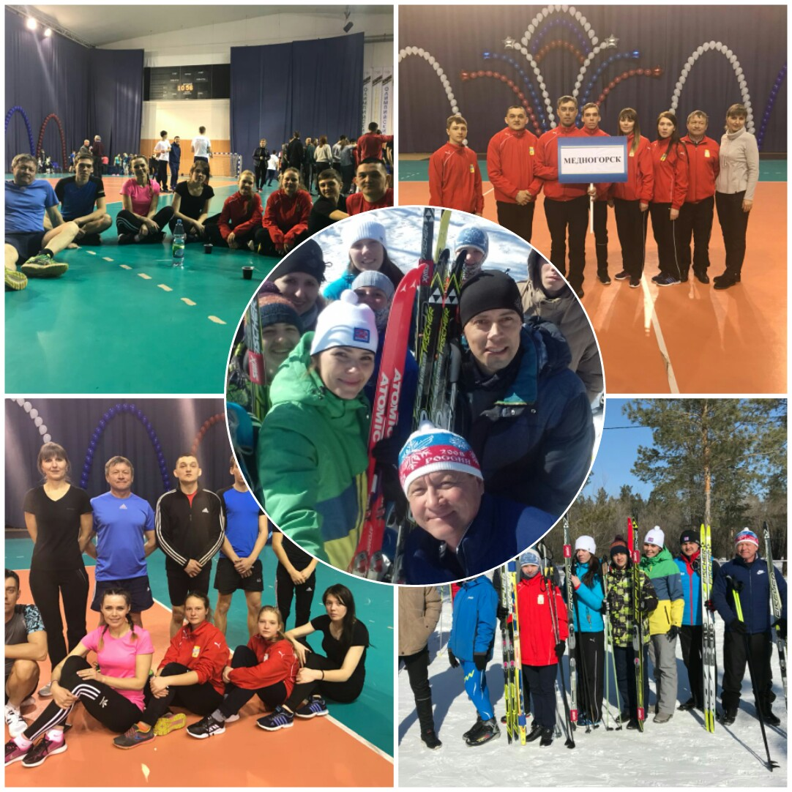
В Оренбурге завершился региональный этап зимнего фестиваля Всероссийского физкультурно-спортивного комплекса «Готов к труду и обороне» (ГТО).
В соревнованиях принимали участие более 180 человек в составе 20 команд из Гайского, Кувандыкского, Сорочинского, Соль-Илецкого, Ясненского городских округов, Александровского, Бугурусланского, Илекского, Новосергиевского, Октябрьского, Оренбургского, Переволоцкого, Сакмарского, Ташлинского, Тюльганского районов, городов Бугуруслан, Медногорск, Новотроицк, Оренбург и Орск. Участники фестиваля в возрасте от 13 до 49 лет в течение двух дней соревновались в лыжных гонках, плавании, гимнастических упражнениях, а также сдавали нормативы по стрельбе. Город Медногорск в возрастной категории (седьмая ступень, 30-39 лет) представила помощник мирового судьи Рябченко Наталья Павловна.
Рябченко Н.П.: «Считаю, что комплекс ГТО - основа физического воспитания населения страны, способствует оздоровлению нации в целом и каждого человека в отдельности. Занятие спортом формирует и укрепляет не только физические, но и моральные качества человека».

Учредитель издания: судебные участки мировых судей г. Медногорска
Информационное издание

Газета выходит ежеквартально
адрес: 462274, г. Медногорск, ул. Кирова, д. 19 Тираж 10 экземпляров.

Распространяется бесплатно.
Электронный адрес: med2-ms@kodms.ru, med1-ms@kodms.ru

Выпуск подготовила редакционная коллегия:

Телефон:(35379)3-33-27 мировые судьи – Приказчикова Е.В., Кистанова И.В.

Факс: (35379) 3-31-68 помощники мировых судей Рябченко Н.П., Базорова А.А.

